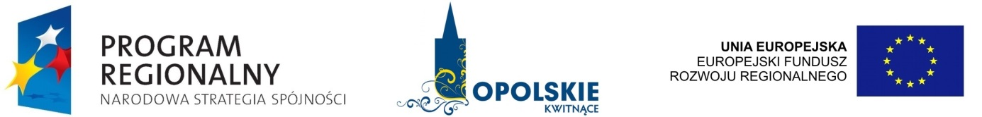

Projekt finansowany jest przez Unię Europejską ze środków Europejskiego Funduszu Rozwoju Regionalnego w ramach pomocy technicznej Regionalnego Programu Operacyjnego Województwa Opolskiego na lata 2007-2013.

Opole, dnia 14.04.2014 r.

Zapytanie ofertowe
pn.

Zakup materiałów nabywanych w ramach projektu „Opolskie Kwitnące Muzycznie III” – I Opolska Gra Miejska wraz z dostarczeniem przedmiotów zamówienia do siedziby Zamawiającego

(rodzaj zamówienia: dostawa)

1. Nazwa zamawiającego i działu merytorycznego:
Urząd Miasta Opola, Biuro Promocji
ul. Krawiecka 13, 45-015 Opole

2. Szczegółowy opis przedmiotu zamówienia

Nazwa produktu | Ilość (sztuki) | Uwagi
Materiały biurowe
Kredki woskowe | 20 paczek | 12 kolorów w opakowaniu
Kredki ołówkowe | 10 paczek | po 12 kolorów w opakowaniu
Kredki akwarelowe | 5 paczek | po 24 kolory w opakowaniu
Farby do malowania palcami | 10 paczek | pa 6 kolorów w opakowaniu
Farby plakatowe Tempera 0,5 l | 2 opakowania *  9 kolorów | żółty, czerwony, zielony, niebieski, biały, brązowy, czarny, fioletowy, różowy
Eko spreje | 2 opakowania *  10 kolorów | żółty, czerwony, zielony, niebieski, brązowy, czarny, fioletowy, różowy, złoty, srebrny
Ołówki | 50
Długopisy | 300
Blok rysunkowy A3 | 30
Koperty B5 | 4 500
Pieczątki | 21
Artykuły spożywcze
Cukierki | 15 kg
Woda niegazowana 0,33l | 320
Kanapki | 500 | ser żółty, szynka, sałata, pomidor, biały ser, tuńczyk
Poligrafia
Plakaty | 100
Plansze wydruk na pleksi | 12 | 1,5m x 1m
Wydruk arkuszy A4 z zadaniami | 5 400
Banery | 4 | (3m x 1m)
Numery startowe | 500
Plakaty | 100 | format B2
Inne
Apteczka | 4
Medale ze wstążką | 400
Balony z helem | 150
Koszulki | 100

3. Kryterium oceny: kryterium cena – 100%
Termin realizacji: 14 dni od dnia podpisania Umowy z Wykonawcą

4. Sposób przygotowania oferty oraz miejsce i termin składania ofert:
Dopuszcza się aby Wykonawca złożył ofertę dla wszystkich zadań łącznie lub dla Wybranych zadań osobno:
Ofertę (z podanymi cenami brutto) można złożyć w jednej z wybranych form przez Wykonawcę:

a) w formie pisemnej osobiście w siedzibie Biura Promocji Urzędu Miasta Opola, ul. Krawiecka 13, 45-015 Opole

b) w wersji elektronicznej na adres e-mail: alicja.sajewicz@um.opole.pl

w nieprzekraczalnym terminie do dnia 18.04.2014 r.

……………………………………………
Zatwierdził

